服务器通用基础知识
客户需求决定着服务器的发展方向

Scale-up纵向扩展：提升单台服务器的性能、
可扩展性、及高可靠、高可用性。适应于金融交易、
科学研究、气象分析等领域。
Scale-out横向扩展：通过分布式架构，
将工作任务拆散给多台服务器进行处理。追求
高密度、大规模扩展、节能、统一管理。
应用场景2 :类互联网业务（超大规模数
据中心、大数据分析、公有云、Web应用）
应用场景1 ：关键业务（企业核心数据库、核心应
用系统等）
Hyper-converged超融合：将计算、
存储、网络、管理放到一个箱子中，达到高
度融合、优化性能、简单易用的目的。
应用场景3 :融合架构（高性能数据分
析、HPC、T化数据中心）

Converged

Scale Out
应用场景4 : SSD应用加速（数据库、
虚拟化、热数据缓存、大数据和H PC等）

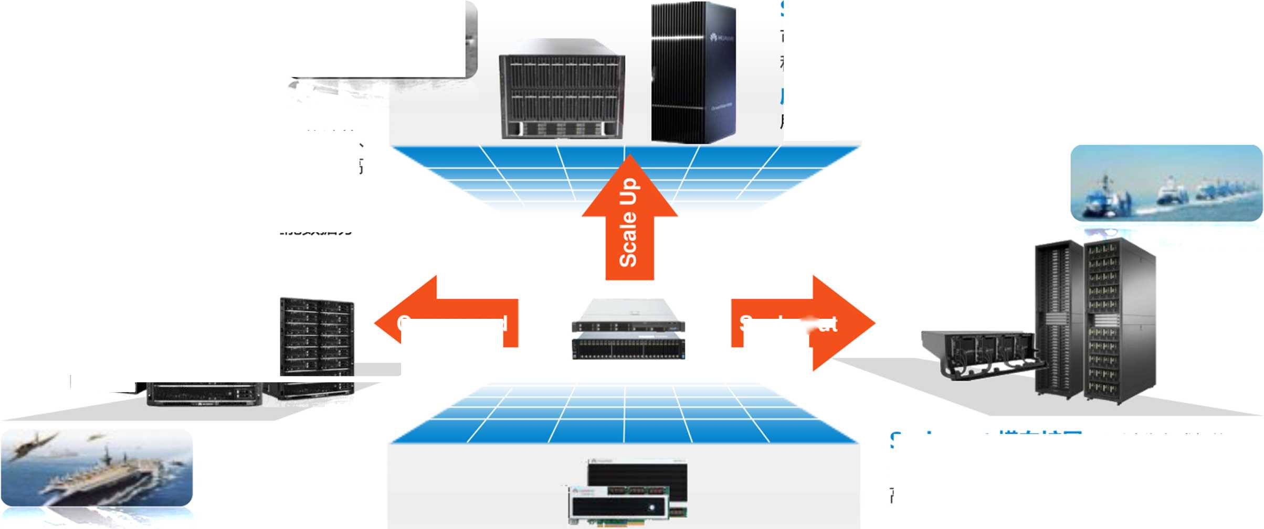
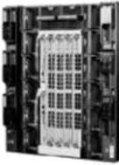

服务器应用部署架构
B/S架构
C/S架构
应用服务器
I .1 .1
I I"
fl-fl
数据库
\ Z
—群人
数据库集群 大数据
任何人
用户层
Web、应用层
（业务逻辑层）
数据服务层
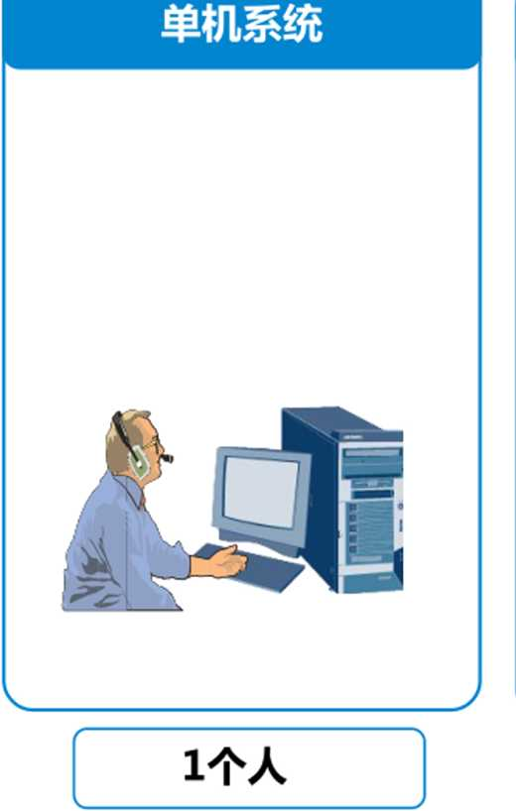
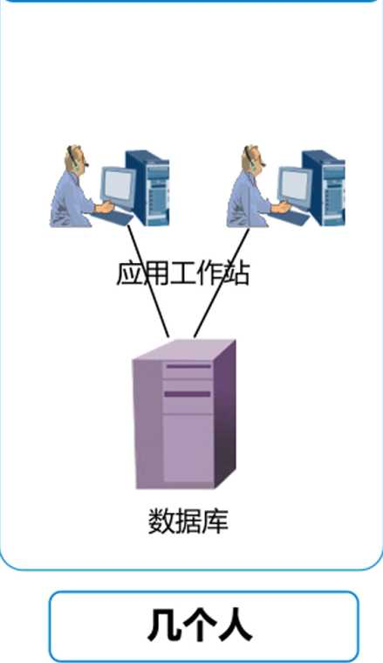

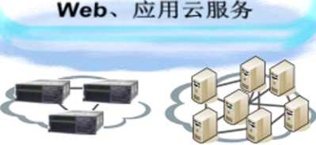

服务器上层软件架构
业务应用软件
中间件
OS,虚拟化
SaaS
以一体化服务模式
提供特定应用软件
的使用能力
PaaS
应用软件的自动编排、
自动分发部署，快速
上线、简化运维管理
Unix服务器
laaS
硬件资源整合、按需
供给、弹性扩缩、
统一管理
x86服务器
12

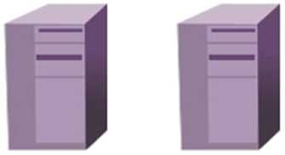
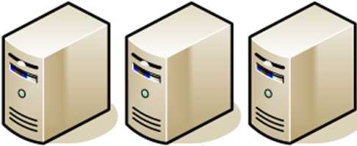

硬盘基础知识
硬盘类型
桌面级硬盘主要针对家庭个人应用，应用在台式PC,笔记本等领域；企业级硬盘针对企业级应用，主要
应用在服务器，存储磁盘阵列，图形工作站等。
5.25英寸
3.5英寸
2.5英寸
1.8英寸
机械硬盘(HDD)
态硬盘(SDD)
硬盘类型
ATA/IDE
SATA/NL SAS
SCSI
SAS
^{FC} 嫡
桌面级
企业级
/容量：相比桌面级硬盘,企业级硬盘具备更大的存储容量，当前单硬盘最大容量可达4TB
/性能:主要体现在转速、缓存、平均寻道时间等
/可靠性:企业级硬盘具有更高的平均无故障时间(MTBF) _{z} —般来说桌面级硬盘的平均无故障时间大
部分都在50万左右小时，企业级的都在100万以上。
主流硬盘类型
硬盘接口是硬盘与主机系统间的连接部件，作用是在硬盘缓存和主机内存之间传输数据。不同的硬盘接口决定着硬盘与计
算机之间的连接速度，接影响着程序运行快慢和系统性能好坏。
 | SATA | SAS | NL-SAS | SSD
主流转速(RPM ) | 7,200 | 15,000/10,000 | 7200 | NA
串行/并行 | 串行 | 串行 | 串行 | 串行
主流容量(TB ) | 1T/2T/3T | 0.3T/0.6T | 2T/3T/4T | 0.1T/0.2T/0.4T
MTBF(h ) | 1,200,000 | 1,600,000 | 1,200,000 | 2,000,000
备注 | 由ATA硬盘发展而来，采  用串行方式传输,SATA  2.0支持300MB/S,  SATA3.0 实现600MB/S 最  高数据传输率. | SAS专为满足高性能企业需求而  设计,并且兼容SATA硬盘。能  够提供3.0Gbit/s的传输率，规  划到 12.0Gbit/s | 带有SAS接口的〃企业级  SATA驱动器〃 _{o}适用于在一  个此盘阵列系统中实现分级存  储，简化了磁盘阵列系统的设  计 | 固态硬盘(Solid State Disk )  君固态电子存储芯片阵列而制  或的硬盘，由控制单7■口存储  拳元(FLASH芯片、DRAM芯  片)组成。固态硬盘的接口规  范和定义、功能及使用方法上  与普通硬盘的完全相同,在产  品外形和尺寸上也完全与普通  i更盘一致。

硬盘关键指标

/硬盘容量(Volume )
容量的单位为兆字节(MB )或千兆字节(GB )。影响硬盘容量的因素有单碟容量和碟片数量。

,转速(Rotational speed )
硬盘的转速指硬盘盘片每分钟转过的圈数，单位为RPM ( Rotation Per Minute ) _{o} —般硬盘的转速都达到
5400RPM/7200RPM_{o} SCSI接口硬盘转速可达10000 - 15000RPM_{o}

/平均访问时间* ( Average Access Time )=平均寻道时间+平均等待时间。

/数据传输率(Date Transfer Rate )
硬盘的数据传输率是指硬盘读写数据的速度，单位为兆字节每秒(MB/s ) _{o}硬盘数据传输率包括内部传输率和外部传
输率两个指标。

/IOPS(Input/Output Per Second)
即每秒的输入输出量(或读写次数),是衡量磁盘性能的主要指标之一。随机读写频繁的应用，如OLTP(Online
Transaction Processing) , IOPS是关键衡量指标。另一个重要指标是数据吞吐量(Throughput),指单位时间内可以成功传
输的数据数量。对于大量顺序读写的应用，如电视台的视频编辑，视频点播等则更关注吞吐量指标。

RAID基本概念
定义
RAID ( Redundant Array of Independent Disks )即独立磁盘冗余阵列，RAID技术将多个单独的物理硬盘以不同
的方式组合成一个逻辑硬盘，从而提高了硬盘的读写性能和数据安全性。
根据不同的组合方式可以分为不同的RAID级别:
RAID 0 | 数据条带化,无校验
RAID 1 | 数据镜像,无校验
RAID 3 | 数据条带化读写，校验信息存放于专用硬盘
RAID 5 | 数据条带化，校验信息分布式存放
RAID 6 | 数据条带化，分布式校验并提供两级冗余

同时采用两种不同的RAID方式还能组合成新的RAID级别:
RAID 0+1 | 先做RAID 0 ,后做RAID 1,同时提供数据条带化和镜像
RAID 10 | 类似于RAID 0+1 ,区别在于先做RAID 1 ,后做RAID 0

RAID 50 | 先做RAID 5 ,后做RAID 0，能有效提高RAID 5的性能

RAID基本概念
数据组织及存取方式

数据组织形式
分块：将一个分区分成多个大小相等的、地址相邻的块，这些块称为分块。它是组成条带的元素。
条带：同一磁盘阵列中的多个磁盘驱动器上的相同〃位置〃（或者说是相同编号）的分块。

条带
硬盘0
硬盘1
硬盘2
硬盘3
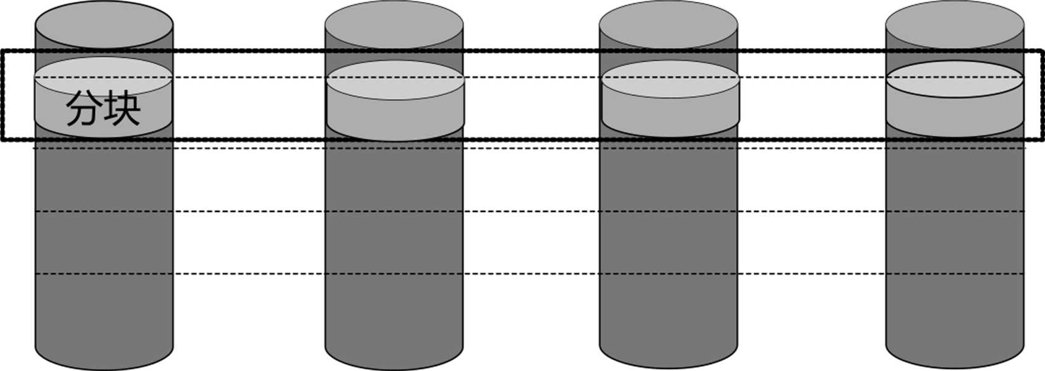


RAID基本概念——热备、重构
- 热备(HotSpare )的定义：
当冗余的RAID组中某个硬盘失效时，在不干扰当前RAID系统的正常使用的情况下，用RAID系统中另外一个正常的备
用硬盘自动顶替失效硬盘，及时保证RAID系统的冗余性。
- 热备一般分为两种:
- 全局式：备用硬盘为系统中所有的冗余RAI D组共享
- 专用式：备用硬盘为系统中某一组冗余RAID组专用

XOR
A0
XOR
重构

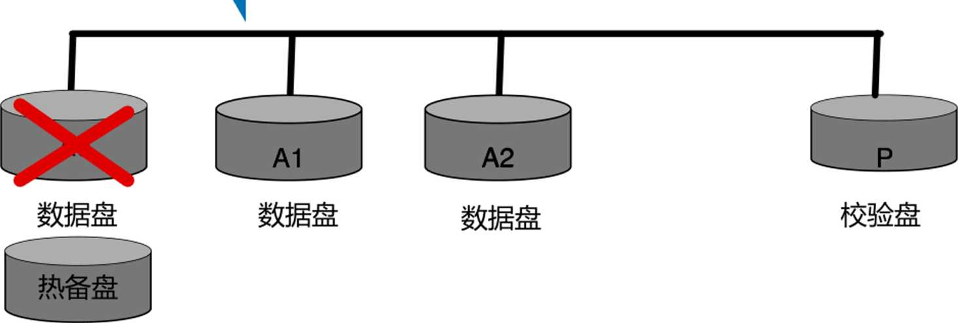

什么是服务器?
服务器就是在网络中为其他客户机提供服务的计算机
服务器是计算机的一种，它是在网络操作系统的控制下为
网络环境里的客户机提供（如PC）共享资源（包括查询、
存储、计算等）的高性能计算机，它的高性能主要体现
在高速度的CPU运算能力、长时间的可靠运行、强大的
I/O外部数据吞吐能力等方面。
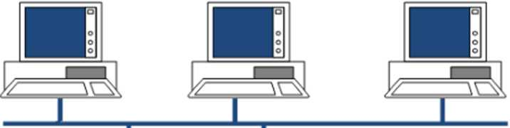

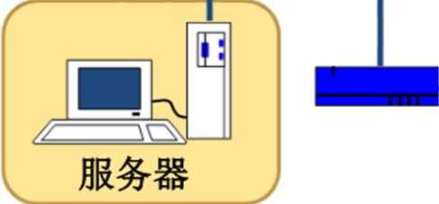
服务器是干什么用的？
这些信息服务都有哪些项目呢?
业务种类 | 业务名称
核心业务 | ERP
核心业务 | CRM
核心业务 | 数据库
基础业务 | 虚拟化
基础业务 | Email及即时通信
基础业务 | Web服务
基础业务 | 文件及打印
互联网业务 | 搜索
互联网业务 | 内容服务器
创新业务 | H PC高性能计算
创新业务 | Hadoop
创新业务 | ServerSAN

RAID基本概念
逻辑卷

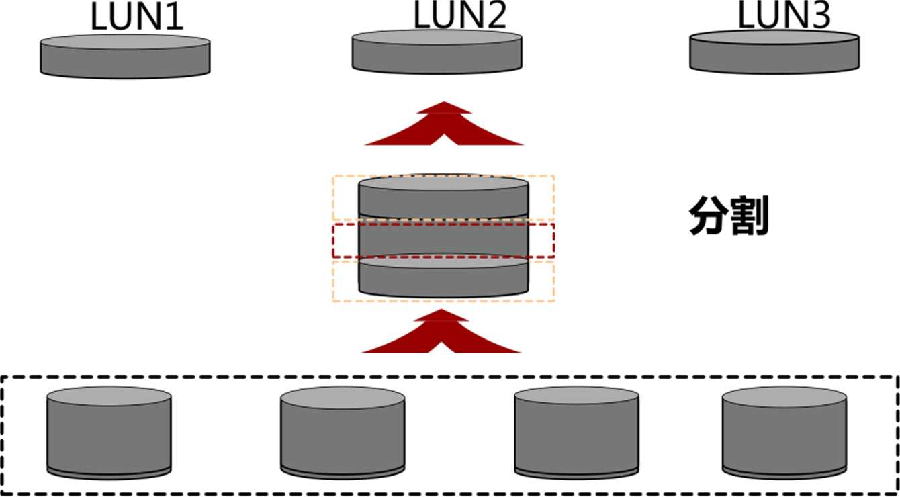
在RAID的基础上可以按照指定容量创建一个或多个逻辑卷，通过LUN ( Logic Unit Number )来标识
逻辑卷
RAID
物理磁盘

RAID级别一RAIDO. RAID1
没有容错设计的条带硬盘阵列，以条带形式
将RAID组的数据均匀分布在各个硬盘中
数据
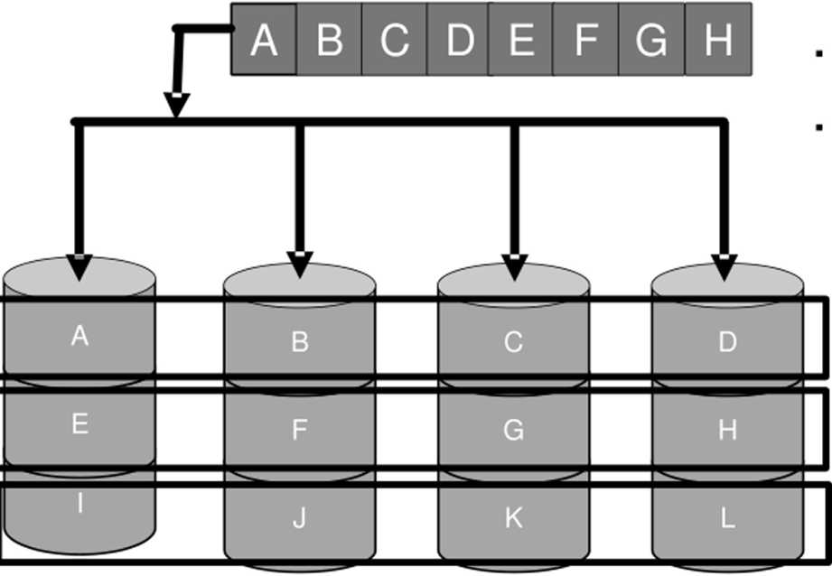
RAID1
又称镜像（Mirror）,数据同时一致写到主
硬盘和镜像硬盘
数据
A | B | C | D | E

1 |  | I
A |  | l r
B | =
C
D
E |  | — 七

RAID级别

RAID3 , RAID5
RAID3
RAID5
带有校验的并行数据传输阵列,数据条带化分布在数据
盘中，同时使用专用校验硬盘存放校验数据
 | V , | 算

Iao | B0 | CO | DO | A1 | B1 | C1 | E1 | A2 | B2

与RAID 3机制类似，但校验数据均匀分布在各数据硬
盘上，RAID成员硬盘上同时保存数据和校验信息，数
据块和对应的校验信息保存在不同硬盘上。RAID 5是
最常用的RAID方式之一
数据
AO | 1 | A1 | 1 | A2
BO |  | B1 |  | B2
co |  | C1 |  | C2
DO | 1 | D1 | 1 | D2  — J

PA
P
西
PD
算
E1
E2
E3
E4
B0
B1
B|
P3
B4
H | AO
11 | A1  A2  AR  P4

P2
C3
04
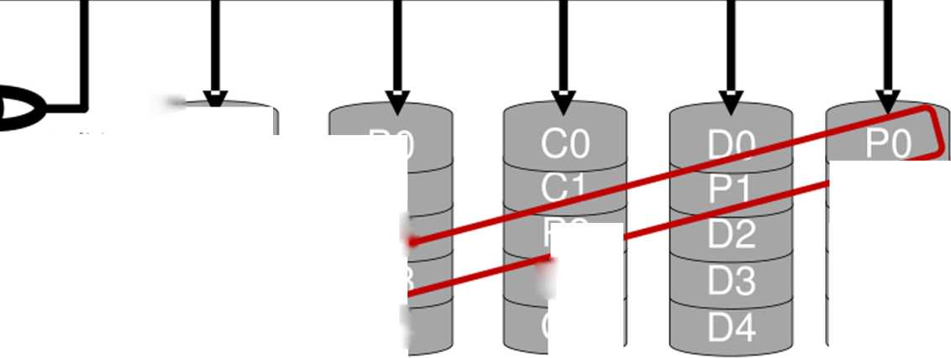

以上内容仅为本文档的试下载部分，为可阅读页数的一半内容。如要下载或阅读全文，请访问：https://d.book118.com/575123333243011040

